Dentro del ejemplo gpio_01_switches_leds, se encuentra el main de la figura 1.
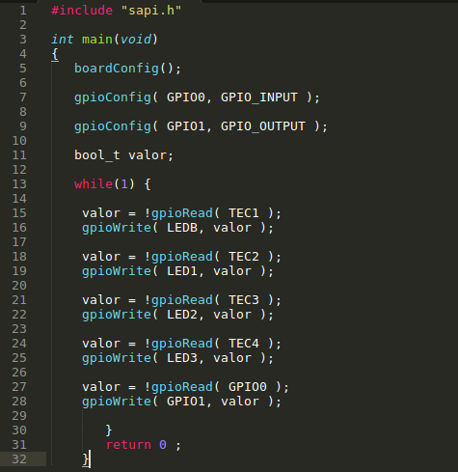
Figura 1: Main del archivo switches_leds.c.

Algunas de las funciones que se invocan, como boardConfig() o gpioConfig() se encuentran explicadas en el punto 8 a. La primera función que aparece nueva es gpioRead. La misma se encuentra en el archivo sapi_gpio.c y se detalla en la figura 2. Además esta función recibe como parámetro una variable del tipo gpioMap_t con el valor TEC1.

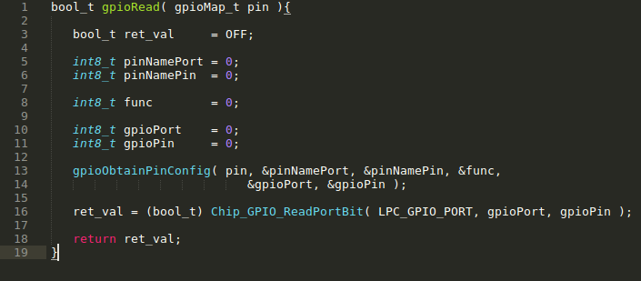
Figura 2: Función gpioRead, en el archivo sapi_gpio.c

Dentro del tipo enumerativo gpioMap_t, TEC1 = 36. TEC1 hace referencia a uno de los pulsadores de la placa, tal como indica la figura 3.

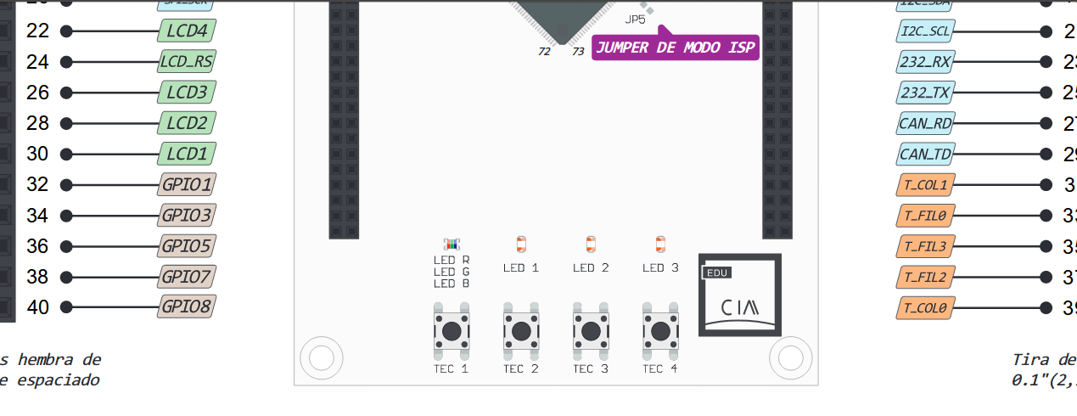
Figura 3: Recorte del pinout de la EDU-CIAA-NXP, que se encuentra en la web del proyecto CIAA.
Se entiende que al pasar TEC1 como parámetro a gpioRead, se quiere leer el estado del pulsador, es decir si está apretado o no.

Cuando se invoca a gpioObtainPinConfig, se le pasa el valor del pin (en este caso TEC1 = 36) y la dirección de memoria de una serie de variables que se crean dentro de gpioRead. El contenido de gpioObtainPinConfig se puede ver en la figura 4.

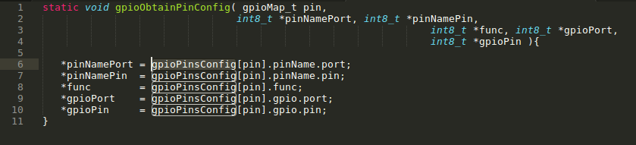
Figura 4: Función gpioObtainPinConfig.

Dentro de esta función, se llenan los valores de las variables que se le pasó, que fueron creadas en la función gpioRead. En todas, se ve que se accede a un arreglo llamado gpioPinsConfig. Este se encuentra definido en sapi_gpio.c y es un arreglo de estructuras del tipo pinConfigGpioLpc4337_t. Cuando se quiere acceder al elemento gpioPinsConfig[pin] (que en este caso pin = TEC1 = 36), se accede al elemento de la figura 5. Como se puede ver, dentro de este arreglo se indica con un comentario que el elemento 36 hace referencia al pulsador TEC1.

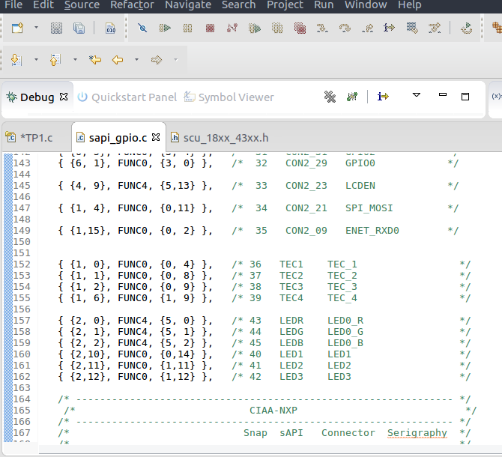
Figura 5: Elementos que componen al arreglo de estructuras mencionado previamente.

Se muestra una explicación de lo que representa el elemento 36 del arreglo mencionado, en la figura 6. Todos sus elementos son del tipo int8_t y se copian según se vio en la figura 4.

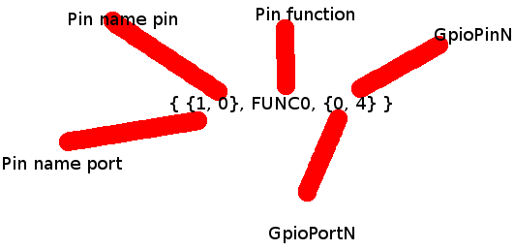
Figura 6: Composición de la variable dentro del arreglo, que hace referencia al pulsador TEC1.

Para el caso del pulsador TEC1, pin name port = 1, pin name pin = 0, GpioPortN = 0, GpioPinN = 4 y pin function = FUNC0. Con estos datos y analizando el pinout de la placa podemos llegar a una conclusión. Observando la figura 7 vemos que, para el TEC1 se maneja con el pin número 38 del microcontrolador, el cual tiene un nombre y es P1_ 0 (de ahí el pin name port = 1 y el pin name pin = 0). Con FUNC0 quiere decir que este pin tiene la funcionalidad que se encuentra recuadrada de azul, es decir, funciona como una entrada de propósito general. Por último, para esta funcionalidad se ve que se la llama como GPIO0[4], es decir, pertenece al puerto 0 y al pin 4, tal como se indicaba en la figura 6.

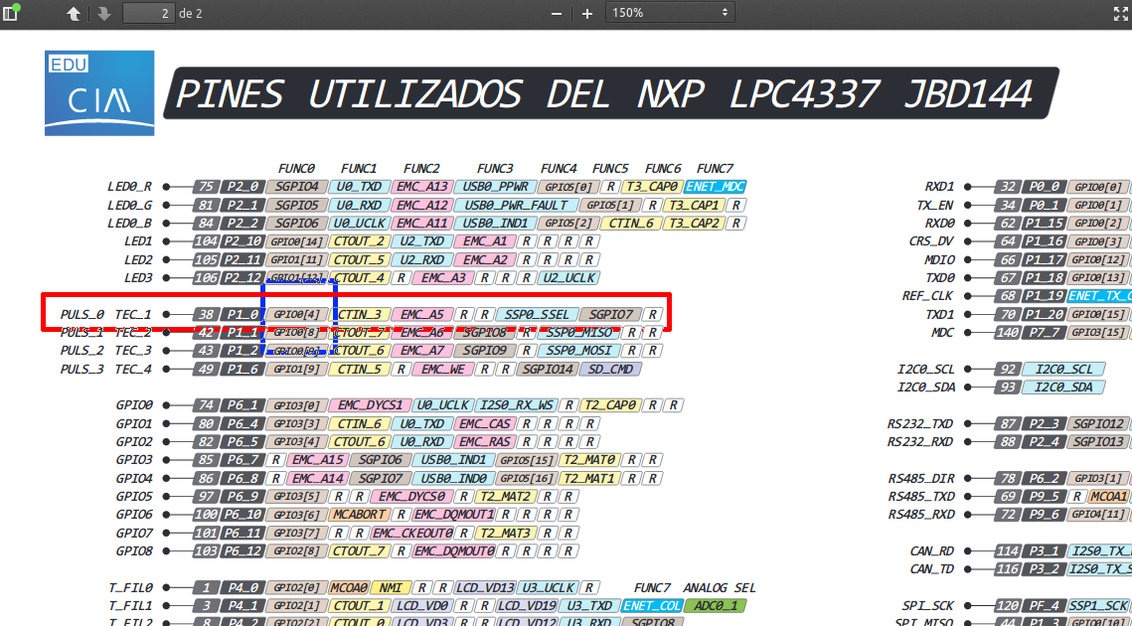
Figura 7: Recorte del pinout de la EDU-CIAA-NXP, obtenido de la web del proyecto CIAA.

El arreglo gpioPinsConfig lo que hace es definir una forma más sencilla de referirse a los pines del micrcontrolador, como pines de entrada/salida de propósito general, ya que los mismos tienen a su vez diferentes usos que pueden configurarse, según la funcionalidad.

Se analiza lo que hay dentro de la función Chip_GPIO_ReadPortBit, de la figura 8.

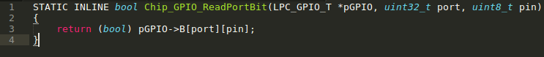
Figura 8: Función Chip_GPIO_ReadPortBit, dentro del archivo gpio_18xx_43xx.h

Como se puede ver, se desreferencia la estructura pGPIO y se accede al elemento de la matriz B, fila [port] columna [pin]. Esta matriz “B” se refiere a los registros del microcontrolador (según lo visto en el datasheet) como se indica en la figura 9, asociados a los puertos del 0 al 3.

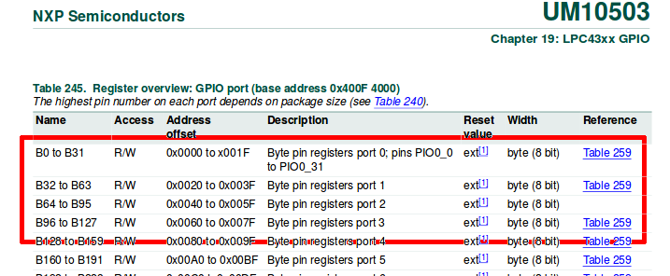
Figura 9: Recorte del datasheet del LPC43XX. Se ve la sección de registros asociados a algunos puertos.

Además, cada pin de cada puerto tiene asignado a su vez un byte. Cada puerto tiene como máximo 32 pines (no es el caso de este microcontrolador, pero el código está pensado para expandirse a otros micros de la misma marca con más pines). Entonces:

pGPIO → B[port][pin] accede al registro B4, que es un byte asociado al pin 4 del puerto 0.

En la figura 10 se ve lo que indica el datasheet acerca de este registro.

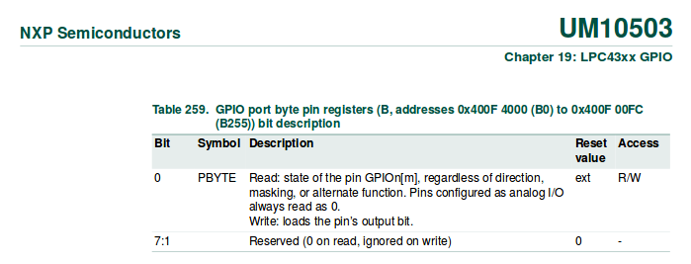
Figura 10: Descripción de los registros Bx, asociados a los pines de los puertos gpio del micro.

Entonces cuando accedemos a dicho registro, solo se nos permite leer el bit 0 el cual indica si el pin está en 1 ó 0.

Volviendo a la función Chip_GPIO_ReadPortBit, este resultado lo devuelve casteado como una variable booleana, indicando el estado del pin a gpioRead, que a su vez se lo devuelve al main del ejemplo. Este valor se almacena, negado, en la variable “valor”. Luego esta variable se la pasa a la función gpioWrite, para encender o apagar el LED azul.

Según el esquemático de la placa EDU-CIAA-NXP (figura 11), tener el pulsador sin apretar se representa con un 1, luego el programa detecta esto con las funciones mencionadas, niega el resultado, y asigna “valor” = 0. Entonces con gpioWrite, apaga el LED azul.

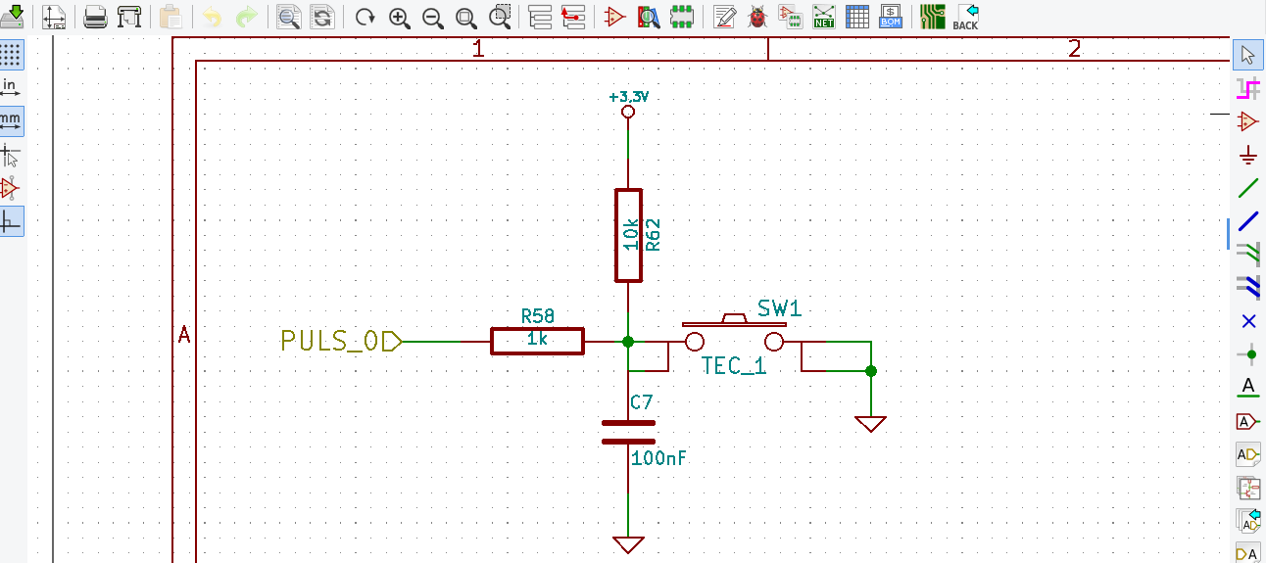
Figura 11: Esquemático en KiCad de la EDU-CIAA-NXP, descargado de https://github.com/ciaa/Hardware.git. Se ve el circuito asociado al pulsador TEC1.

